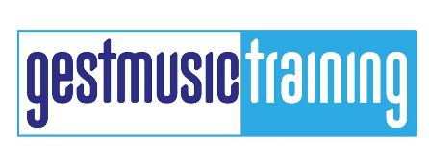

ANEXO

Participación en el Stage de creatividad Gestmusic 2023

Queremos ofrecer una oportunidad a los que han de ser las nuevas generaciones de creadores de contenido en el ámbito del entretenimiento.

Nos gustaría seleccionar nuevos talentos para poderles ofrecer una estancia de dos días con nosotros y trabajar conjuntamente con nuestros profesionales en un taller de creatividad enfocado al desarrollo de formatos de televisión.

El proceso de inscripción para seleccionar a los 12 finalistas participantes en la jornada estará abierto hasta el martes 18 de abril y será el siguiente.

Fase 0: Inscribiros enviando un correo a creativitat@gestmusic.es y recibiréis automáticamente un formulario/cuestionario de participación.

Fase 1: Responder el cuestionario sobre conocimientos propios del ámbito creativo audiovisual. Esta fase será clasificatoria para pasar a la fase 2.

Fase 2: Los candidatos de la segunda fase tendrán que enviar un material que explicaremos detalladamente en su momento.

Fase final: La última semana de mayo finalizará el proceso y nos comunicaremos por correo electrónico con aquellos candidatos que hayan sido escogidos finalistas para participar en la estadía de creatividad de Gestmusic 2023, que se realizará la segunda quincena de junio.

El primer paso, no obstante, es enviar un correo electrónico para recibir el formulario de participación. ¡Adelante! ¡Os estamos esperando!

